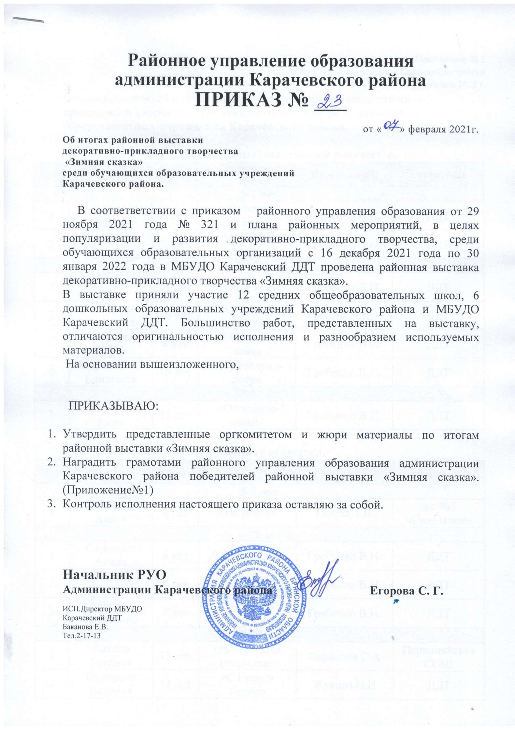

Приложение № 1
к приказу РУО администрации Карачевского района
№ 23 от 07 феврвля 2022 г.
Список победителей и призеров районной выставки декоративно-прикладного творчества «Зимняя сказка» среди обучающихся образовательных учреждений Карачевского района.

Художественно-изобразительное творчество.
Место | Автор | Возраст | Творческая работа | Руководитель | Учреждение
5-7 лет
1 | Дударенкова Таисия | 6 лет | «С новым годом» | Гребенко В.Н. | ДДТ
2 | Коллектив учащихся | 5 лет | «Морозные узоры» | Гребенко В.Н. | ДДТ
8-12 лет
1 | Бабаскина Лада | 11 лет | «Тёплый вечер» | Гребенко В.Н. | ДДТ
2 | Лужецкая Вероника | 10 лет | «Снежный ангел» | Гребенко В.Н. | ДДТ
2 | Бобырь София | 8 лет | «Морозный день» | Гребенко В.Н. | ДДТ
3 | Марченкова Елизавета | 10 лет | «Новый год в лесу» | Гребенко В.Н. | ДДТ
13-17 лет
1 | Шабалинова Кира | 15 лет | «Ожидание мамы» | Гребенко В.Н. | ДДТ

Новогодние открытки.
Место | Автор | Возраст | Творческая работа | Руководитель | Учреждение
5-7 лет
1 | Гребенко Алиса | 6 лет | «Тигрёнок» | Титова Т.В. | д/с №8 «Светлячок»
8-12 лет
1 | Сорокина Алина | 8 лет | «Снежный кот» | Гребенко В.Н. | ДДТ
2 | Никольский Николай | 8 лет | «Праздник  к нам приходит» | Гребенко В.Н. | ДДТ
3 | Старикова Екатерина | 8 лет | «Сказочный хоровод» | Гребенко В.Н. | ДДТ
13-17 лет
1 | Зыкова Евгения | 13 лет | «Новогодняя открытка» | Перькова С.А | Первомайская СОШ
2 | Сидорова Валерия | 13 лет | «С Новым годом» | Жукова Н.И | ДДТ

Декоративно-прикладное творчество
(вышивка, изонить, бисероткачество, живопись шерстью) .
Место | Автор | Возраст | Творческая работа | Руководитель | Учреждение
5-7 лет
1 | Винокуров Иван | 7 лет | «Совушка» | Кошкарёва Е.И. | ДДТ
 | Кондрашова Милана | 7 лет | «Тигрята» | Кошкарёва Е.И. | ДДТ
8-12 лет
1 | Плюгина Валерия | 12 лет | «Зимний вечер» | Анциферова Е.П. | ДДТ
2 | Кошкарёва София | 10 лет | «Дружок» | Кошкарёва Е.И. | ДДТ
2 | Головина Анастасия | 12 лет | «Снежная тройка» | Иончикова С.Н.
3 | Жуков Ярослав | 9 лет | «Морозный денёк» | Глебова С.В. | СОШ №4 им. Лоскутова
3 | Шмелёва Валерия | 9 лет | «Олени» | Кошкарёва Е.И. | ДДТ
13-17 лет
1 | Алексашина Ангелина | 13 лет | «Зимний вечер» | Кошкарёва Е.И. | ДДТ
2 | Черкез Анастасия | 13 лет | «Символ года» | Жилина М.В. | Берёзовская СОШ
3 | Лаушкина Екатерина | 13 лет | «Новый год к нам мчится» | Передельская Ж.В. | СОШ им. Кирова

Прикладное творчество (работа с нитью).
Место | Автор | Возраст | Творческая работа | Руководитель | Учреждение
5-7 лет
1 | Лапанов Александр | 5 лет | «Снеговик» | Жарикова Л.И. | ДДТ
2 | Гребенников Евгений | 6 лет | «Символ года» | Ларичева С.С | д/с №8 «Светлячок»
3 | Антонова Полина | 5 лет | «Тигрёнок» | Васюкова И.Г. | д/с №10 «Мишутка»
3 | Шульдешова Вероника | 5 лет | «Весёлые колокольчики | Герасина Е.Н. | д/с №6 «Берёзка»
8-12 лет
1 | Головина Анастасия | 11 лет | «Тигрёнок» | Дмитрюха Т.И. | ДДТ
2 | Паульс Анастасия | 11 лет | «Тигрёнок» | Дмитрюха Т.И. | ДДТ
3 | Сергиенко Дарья | 10 лет | Игрушки «Тигрёнок», «Мишка» | Дмитрюха Т.И. | ДДТ

Прикладное творчество (табота с тканью, лоскутная техника).
Место | Автор | Возраст | Творческая работа | Руководитель | Учреждение
5-7 лет
1 | Землячова Алена | 7 лет | «Сказочный гном» | Балакина Г.В. | Первомайская СОШ
8-12 лет
1 | Прохоров Никита | 11 лет | «Дед Мороз» | Филатова И.В. | Первомайская СОШ
2 | Анненкова Ксения | 11 лет | «Сказочный гном» | Мельникова Л.И. | Первомайская СОШ
2 | Шкарина Мария | 10 лет | «Гномик» | Пискурёва С.Н. | Бошинская Сош
3 | Логвинов Алексей | 8 лет | «Снеговик» | Келеман О.И. | СОШ им. Кирова
3 | Чеснокова Анастасия, Губина Арина | 10 лет | «Шары желаний» | Кармес Т.В. | ДДТ
13-17 лет
1 | Прохоров Дмитрий | 14 лет | «Новогодний гость» | Усова Л.Е. | Первомайская СОШ
2 | Платошкина Надежда | 16 лет | «Персона года» | Жилина М.В. | Берёзовская  СОШ

Прикладное творчество (работа с пластическими материалами).
Место | Автор | Возраст | Творческая работа | Руководитель | Учреждение
5-7 лет
1 | Иванникова Диана | 7 лет | «Замок» | Камозина Т.А. | СОШ им. Кирова
2 | Попова София | 6 лет | «Город чудес» | Герасина Е.Н. | д/с №6 «Берёзка»
3 | Курбанбаева Екатерина | 6 лет | «Зимний пейзаж» | Ларичева С.С. | д/с №8 «Светлячок»
8-12 лет
1 | Огородникова Арина | 9 лет | Елочный домик | Абрамова Ю.С. | СОШ им. Кирова
2 | Попова Ольга | 9 лет | «Новогоднее настроение» | Евтюшина Н.Н. | СОШ №5 им. Кузнецова

Художественная обработка древесины.
Место | Автор | Возраст | Творческая работа | Руководитель | Учреждение
5-7 лет
1 | Елизаров Артём | 7 лет | «Совёнок» | Рассказова О.Н. | ДДТ
2 | Ушаков Егор | 7 лет | «Снегирь» | Рассказова О.Н. | ДДТ
8-12 лет
1 | Мартынов Данил | 10 лет | «Рождественский олень с санями» | Рассказова О.Н. | ДДТ
1 | Николаева Виктория | 8 лет | «Бабы» | Беспалько О.И. | ДДТ
2 | Кузнецов Платон | 8 лет | «Снеговик» | Старикова Е.Ю. | Тёпловская СОШ
2 | Аханова Мария | 10 лет | «У колодца» | Беспалько О.И. | ДДТ
3 | Толкачёв Артём | 10 лет | «Снеговик» | Рассказова О.Н. | ДДТ
13-17 лет
1 | Губин Илья | 13 лет | «Свечи» | Рассказова О.Н. | ДДТ

Тематические композиции
Место | Автор | Возраст | Творческая работа | Руководитель | Учреждение
5-7 лет
1 | Редькина Вероника | 7 лет | «Зимняя сказка» | Матюшина К.А. | Вельяминовская СОШ
2 | Гладченков Пётр | 7 лет | «Ель- зимний домик» | Жилина М.В. | Берёзовская СОШ
3 | Савватеева Дарья | 7 лет | «Заюшкина избушка» | Глебова С.В. | СОШ №4 им. Лоскутова
3 | Андреева Дарья | 7 лет | «Лесная сказка» | Винокурова Н.Е. | СОШ им. А.М.Горького
8-12 лет
1 | Морозов Александр | 10 лет | «Зимний сад» | Макарова Т.В. | СОШ №5 им. Кузнецова
2 | Алхимов Савелий | 8 лет | «Новогодняя ёлка» | Саткенова Н.В. | СОШ №5 им. Кузнецова
2 | Колбасова Вероника | 10 лет | Рождественские цветы | Маркова Е.Н. | СОШ им. А.М.Горького
3 | Башмакова Ирина | 10 лет | «Новогодний сюрприз» | Маркова Е.Н. | СОШ им. А.М.Горького
13-17 лет
1 | Аторвина Валерия | 13 лет | «В зимнем лесу» | Самохина Л.И. | Вельяминов-ская СОШ
2 | Кулакова Алина | 17 лет | «Зимний букет» | Харланова Е.Н. | Первомайская СОШ
3 | Абрамова Арина | 13лет | «Снегурочка» | Передельская Ж.В. | СОШ им. Кирова

Техническое творчество(НТМ, конструирование).
Место | Автор | Возраст | Творческая работа | Руководитель | Учреждение
5-7 лет
1 | Глебова Анна | 7 лет | «Ёлочка с иголочки» | Глебова С.В. | СОШ №4 им. Лоскутова
2 | Денисенко Дарья |  | «Новогодний дом» | Жарикова Л.И. | ДДТ
3 | Антонов Степан | 7 лет | Домик для гномика» | Козякова И.И. | СОШ им. Кирова
8-12 лет
1 | Анненков Егор | 9 лет | «Рождественский дворец» | Абрамова Ю.С. | СОШ им. Кирова
2 | Кондрашова Виолетта | 8 лет | «Северный домик» | Келеман О.И. | СОШ им. Кирова
3 | Алхимов Савелий | 8 лет | «Зимний свет» | Саткенова Н.В. | СОШ №5 им. Кузнецова
13-17 лет
1 | Константинова Диана | 15 лет | «Лесной олень» | Понкратова Л.И. | Тёпловская СОШ
2 | Мельникова Мария | 16 лет | «Олень» | Жилина М.В. | Берёзовская  СОШ

Родители дети.
Место | Автор | Возраст | Творческая работа | Руководитель | Учреждение
Техническое творчество
1 | Шеверёва Екатерина | 6 лет | «Снежный замок» | Дронякина Т.Н. | д/с №1 «Аленький цветочек»
2 | Ремезов Богдан | 6 лет | «Когда зажигаются ёлки» | Дронякина Т.Н. | д/с №1 «Аленький цветочек»
3 | Харитонов Матвей, Харитонов Никита | 4 года | «Новогодняя фантазия» | Жигалова В.М. | д/с №10 «Мишутка»
3 |  |  | «Дом Деда Мороза» | Никишина Н.А. | д/с №10 «Мишутка»
Тематическая композиция
1 | Иваненко Степан | 4 года | «Новогодний паровозик» | Конопелькина Т.А. | д/с №10 «Мишутка»
2 | Лобзина Варвара | 3 года | «Ёлочка для друзей» | Худякова Т.П | д/с №12 «Золотая рыбка»

Творческие работы педагогов.
Место | Автор | Творческая работа | Учреждение
Техническое творчество
1 | Рассказова О.Н. | «Зимний вечер» | ДДТ
2 | Абрамова Ю.С. | «Новогодние свечи» | СОШ им. Кирова
Работа с тканью
1 | Жилина М.В. | «Новогодняя ель» | Берёзовская  СОШ
Художественно-изобразительное творчество
1 | Анциферова Е.П. | «Рождественский сочельник» | ДДТ
Прикладное творчество (работа с нитью).
1 | Самохина Л.И. | «Символ года» | Вельяминовская СОШ
2 | Карасёва Н.А. | «Снеговик» | Берёзовская СОШ

